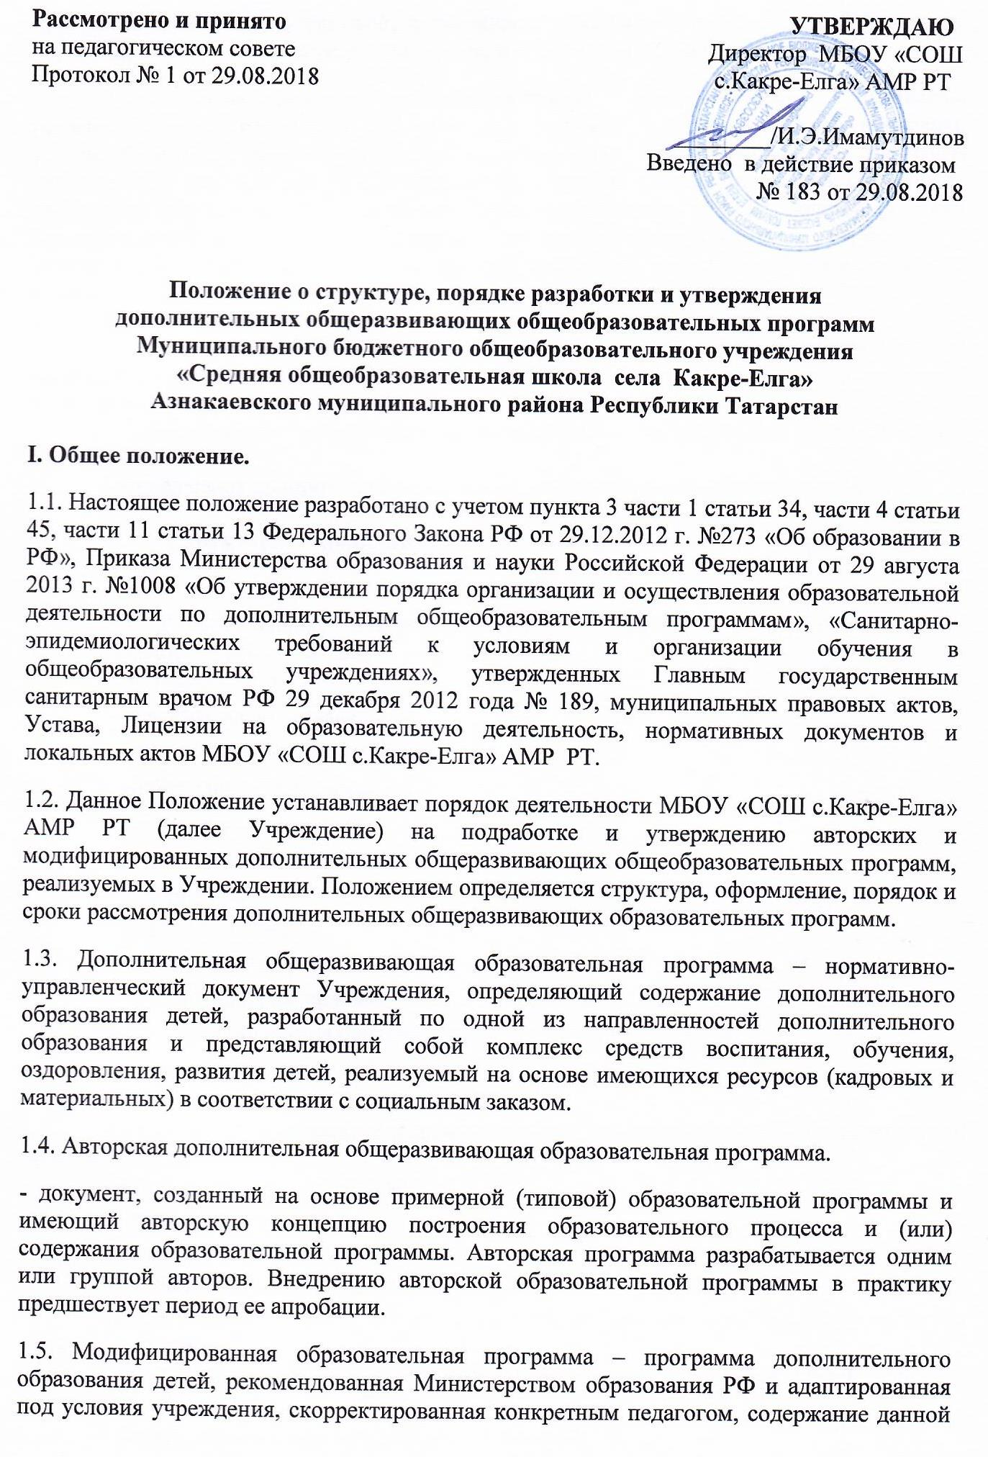
программы основано на типовой, с внесением изменением в отбор тем, порядок их изучения, изменений в распределении часов, в отбор материалов по темам.
1.6. Дополнительные общеразвивающие образовательные программы разрабатываются педагогами с учетом типовых образовательных программ, рекомендованных Министерством образования РФ. При разработке программ учитываются направленность деятельности, уровень освоения, возраст, уровень подготовки обучающихся (вариативные учебно-тематические планы), наличие условий (оборудованные рабочие места, наличие техники и оборудования в мастерских и компьютерных классах), санитарные нормы, требования современной педагогической науки.
1.7. Дополнительные общеразвивающие образовательные программы:
- способствуют обеспечению реализации права родителей на информирование об образовательных услугах, права на выбор образовательных услуг, права на гарантию качества получаемых услуг;
- обеспечивают интеграцию и координацию деятельности педагогического коллектива;
- определяют приоритеты в содержании дополнительного образования детей.

II. Структура дополнительной общеразвивающей образовательной программы

2.1. Дополнительная общеразвивающая образовательная программа включает следующие структурные элементы:
-титульный лист;
− пояснительная записка;
− цель и задачи программы;
− содержание программы;
− планируемые результаты;
− календарный учебный график;
− условия реализации программы;
− формы аттестации;
− оценочные материалы;
− методические материалы;
− рабочие программы (модули) курсов, дисциплин программы;
− список литературы.
2.2. Титульный лист (Приложение №1)
2.3.Пояснительная записка к дополнительной общеразвивающей образовательной программе раскрывает:
- направленность программы;
- новизну, актуальность;
- цель и задачи программы;
-отличительные особенности данной программы от уже существующих программ;
-возраст детей, участвующих в реализации данной программы, количество учащихся в группе;
- сроки реализации программы (продолжительность образовательного процесса, этапы);
- формы, режим и продолжительность занятий;
- ожидаемые результаты и способы определения их результативности;
- формы, порядок и периодичность проведения промежуточной аттестации учащихся (выставки, фестивали, соревнования, учебно-исследовательские конференции и т.д.);
2.4. Учебно-тематический план программы содержит (Приложение №2):
- перечень разделов, тем;
- количество часов по каждой теме с разбивкой, на теоретические и практические виды занятий;
- формы аттестации и контроля.
2.5. Содержание программы дополнительного образования детей возможно отразить через краткое описание тем (теоретических и практических видов занятий).
2.6. Календарный учебный график содержит (Приложение №3):
− месяц;
- число;
- время проведения занятия;
- форма занятия;
- количество часов;
- тема занятий;
- место проведения;
- форма контроля.
2.7. Методическое обеспечение дополнительной общеразвивающей образовательной программы включает обеспечение программы методическими видами продукции (разработки игр, бесед, походов, экскурсий, конкурсов, конференций и т.д.), рекомендации по проведению лабораторных и практических работ, по постановке экспериментов или опытов, дидактический и лекционный материалы, методики исследовательской работы, тематику опытнической или исследовательской деятельности и другое.
2.8. Дополнительная общеразвивающая образовательная программа должна отвечать требованиям технологичности и возможностям ее использования в широкой образовательной практике.

III. Разработка, утверждение дополнительной общеразвивающей образовательной программы.

3.1.Дополнительная общеразвивающая образовательная программа разрабатывается педагогом дополнительного образования самостоятельно.
3.2. Дополнительная общеразвивающая образовательная программа рассматривается на заседании Педагогического совета МБОУ «СОШ с.Какре-Елга» АМР РТ.
Программа утверждается приказом директора. Утверждение дополнительной общеразвивающей образовательной программы, ее коррекция производится до 1 октября текущего года.
3.3. Коррективы в программу вносятся с учетом результатов мониторинга полноты и качества реализации программы, последних изменений в законодательстве, новых нормативных актов и документов. Внесенные изменения и дополнения в программе проходят процедуру рассмотрения, согласования и утверждения аналогичную указанной в п. 3.1., п. 3.2. Тексты изменений на отдельных листах подшиваются к дополнительной общеразвивающей образовательной программе.

Приложение №1
Муниципальное бюджетное общеобразовательное учреждение
«Средняя общеобразовательная школа села Какре-Елга»
Азнакаевского муниципального района Республики Татарстан

Рассмотрена и принята УТВЕРЖДАЮ
на педагогическом совете Директор МБОУ «СОШ
Протокол № ____ с.Какре-Елга» АМР РТ от «___» _________20_____г. ________/И.Э.Имамутдинов

Дополнительная общеобразовательная общеразвивающая программа
____________________________ направленности
«_____________________________»

Возраст обучающихся: _______ лет
Срок реализации:____ год

Автор-составитель:
_______________________________,
ФИО
учитель ________________________

Азнакаевский район,с.Какре-Елга, 20____ год

Приложение №2
Учебный план
№ п/п | Название раздела, темы | Количество часов |  |  | Форма аттестации/контроля
№ п/п | Название раздела, темы | Всего | Теория | Практика | Форма аттестации/контроля

Содержание учебного плана
Раздел 1. Общая физическая подготовка (ОФП)
Теория. Понятие ОФП. Функции ОФП.
Практика. Освоение навыков физической подготовки: бег по прямой, бег приставными шагами, бег с высоко поднятыми коленями, челночный бег, кувырки вперёд и назад, приседания на месте, прыжки вверх и др. Эстафета. Спортивные игры.
Приложение №3
Календарный учебный график
№ п/п | Месяц | Число | Время проведения занятия | Форма занятия | Кол-во  часов | Тема  занятия | Место  проведения | Форма контроля

